Sobre Coperable

**Visión**

Creemos que el cambio positivo comienza con el encuentro cara a cara, compartiendo conocimiento a partir del trabajo colectivo e identificando los desafíos comunes. También que es necesario hacer posibles nuevas formas de comunicación y organización horizontales, haciendo uso de metodologìas, dinàmicas y herramientas apropiadas, abiertas y liberadores.

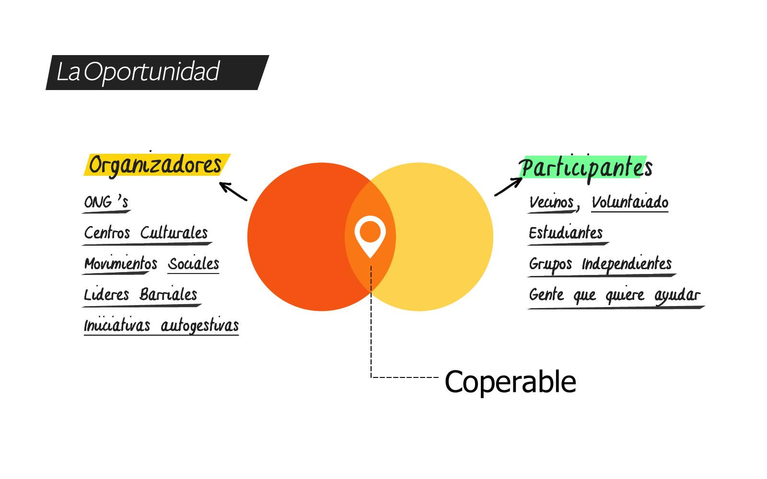

**La Herramienta**

Coperable es un espacio colaborativo para promover la participación con fines comunitarios, facilitando el encuentro local. Buscamos crear herramientas que ayuden a los organizadores y actores de cambio a difundir sus iniciativas, entender las problemáticas comunes y conectarse con participantes.

En un sitio abierto, simple y accesible donde organizadores y participantes podrán publicar y consultar información acerca de actividades sociales, culturales y ambientales que tienen lugar en su barrio, comunidad o ciudad. El mapa permite difundir y conectar, grupos y proyectos a través de sus actividades, mostrando el dinamismo y actividad de cada micro-region.

**Objetivos**

El Mapa no es el territorio, tampoco es un fin. Es solo una herramienta dentro de una estrategia mayor. Coperable busca:

* Estimular la participación como solución colectiva de problemas
* Visibilizar espacios e iniciativas que trabajan de forma abierta y colaborativa
* Ayudar a la emergencia de grupos y actores sociales activos.
* Generar un mapeo de experiencias que apoye la socialización de la información
* Incentivar al reconocimiento del territorio común como puente de creación de lazos
* Crear nuevas subjetividades sobre las fronteras cartográficas
* Potenciar acciones positivas concretas, fomentando la colaboración a escala local.

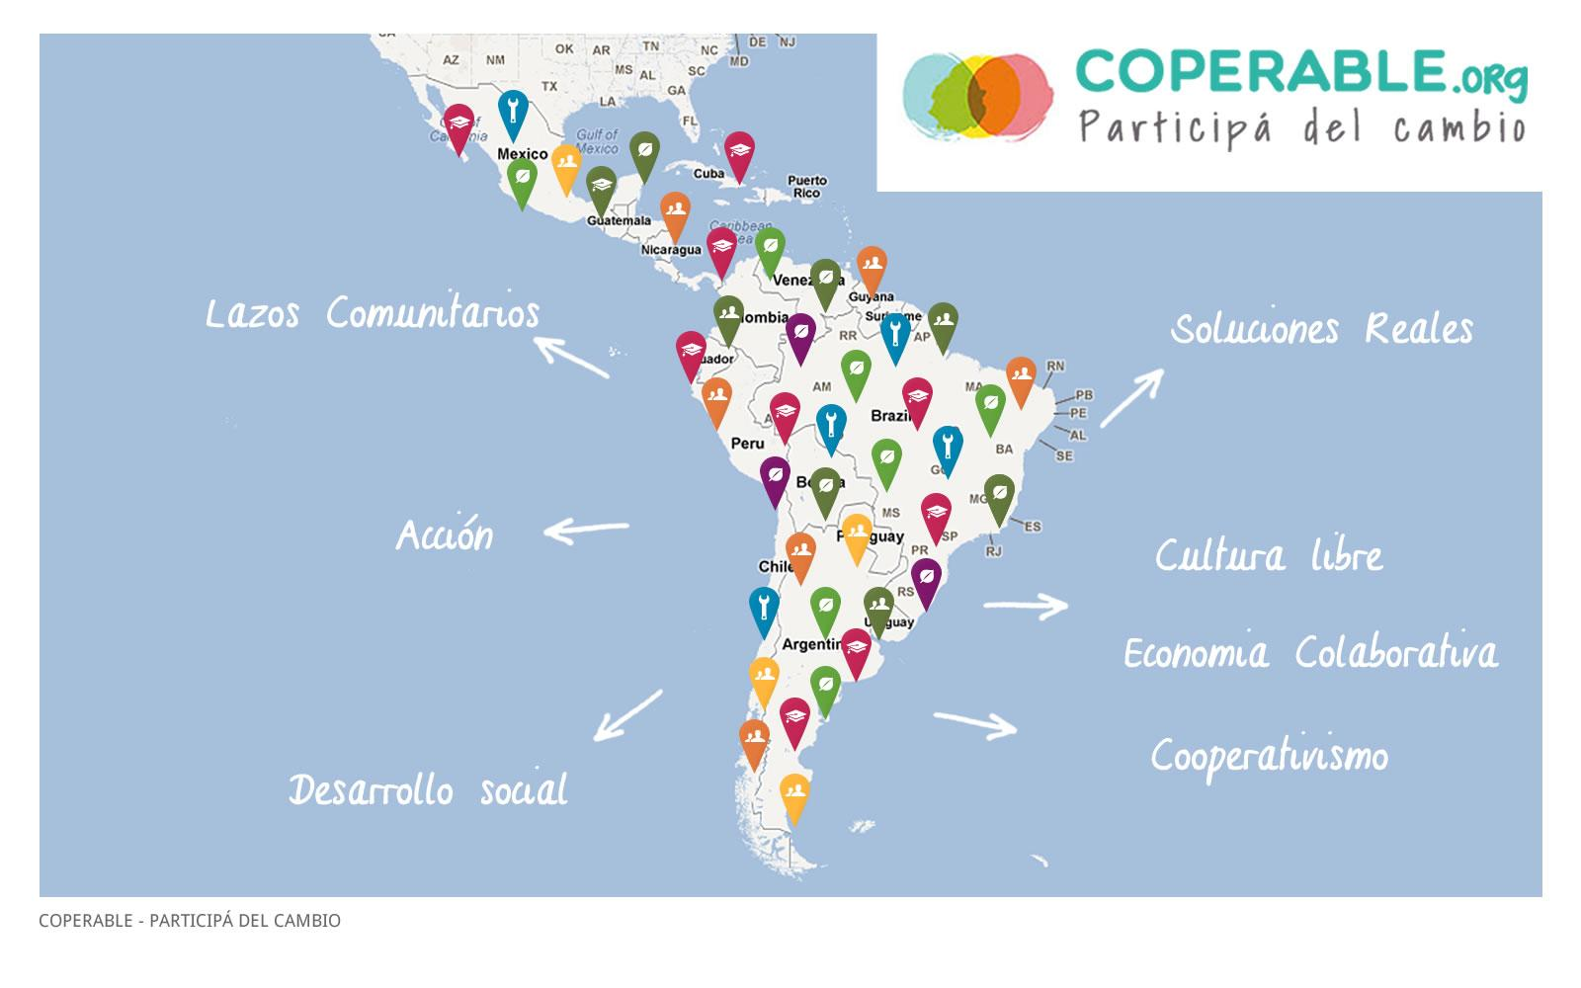

Nuestra Red

Redes, Ecosistemas, Colaboración, Interconección, Cooperación y Alianzas.

Estos son nuestros valores a la hora trabajar con otras organizaciones.

Coperable es parte de un ecosistema innovador, con base en buenos aires e interconectado con redes de toda América Latina. Gracias a la colaboración y el apoyo de las personas que conforman estas organizaciones, aprendemos, crecemos y podemos llevar el proyecto a nuevos horizontes.

La Papa, Minka, Minami, IDLES, Hivos, Talartes, FCA, Slam, Wingu

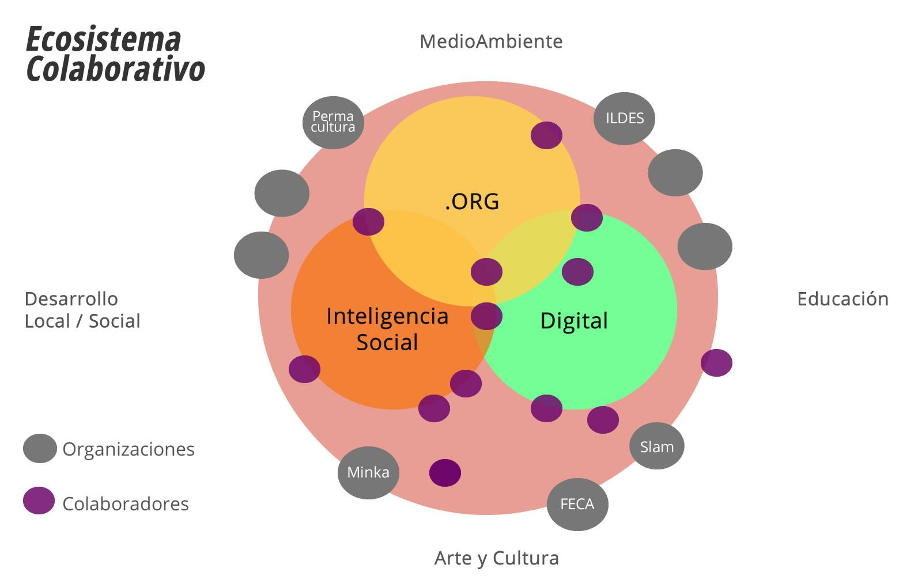

Normas de convivencias y respeto por la comunidad

**Coperable** es un espacio abierto para la cooperación y la colaboración entre personas.

El **objetivo** de este medio es **difundir iniciativas y promover la participación** voluntaria en proyectos que fomenten:

- La **educación** y el aprendizaje

- El **arte y la cultura** como forma de expresión personal y popular (no comercial)

- El **desarrollo social** y local, sostenible

- El cuidado del **medio ambiente**

Con el fin de **respetar** lo antedicho y mantener el foco del sitio dentro de este marco, planteamos ciertas **normas de convivencias** y **respeto entre la comunidad**.

No respetar cualquiera de estas normas, significa el no compartir el objetivo de este medio y su comunidad y por tanto representa la **no publicación del contenido de dicha persona** y la **posible expulsión** de la misma.

- El Sitio se encuentran disponibles únicamente para su **uso personal y no comercial.**

- **No es un espacio para publicitar** productos o servicios comerciales

- Las iniciativas publicadas deben ser **gratuitas o de retribuciòn voluntaria y abiertas a todo el público,** sin restricción.

- El material publicado y compartido **no debe violar, inflingir o difamar** a otras personas.

- **No publicarás**

* **contenido privado** (como DNI, direcciones físicas o telefónicas) sobre otros sin su consentimiento.
* información **calumniosa, difamatoria o ilegal**
* dañino, amenazador, ilegal, difamatorio, transgresor, abusivo, incendiario, acosador, vulgar, obsceno, fraudulento,
* **invasivo de la privacidad**
* **de odio** , racial, étnico o de cualquier otra forma;

- **intimidar** o **acosar** a otro usuario;

- No recolectarás direcciones de email e información de los usuarios del sitio con la finalidad de enviar correos no solicitados

Abierto y colaborativo

El proyecto nació como trabajo colaborativo en el hackaton Desarrollando America Latina 2012. Desde sus cimiento es un desarrollo es Open Source y Open Data.

Su organización y desarrollo es abierto, horizontal y colaborativo. Es el fruto del trabajo voluntario de un grupo interdisciplinario y de el aporte generoso de información, experiencias y prácticas de organizaciones como ILDES, Minka, Wingu entre otras.

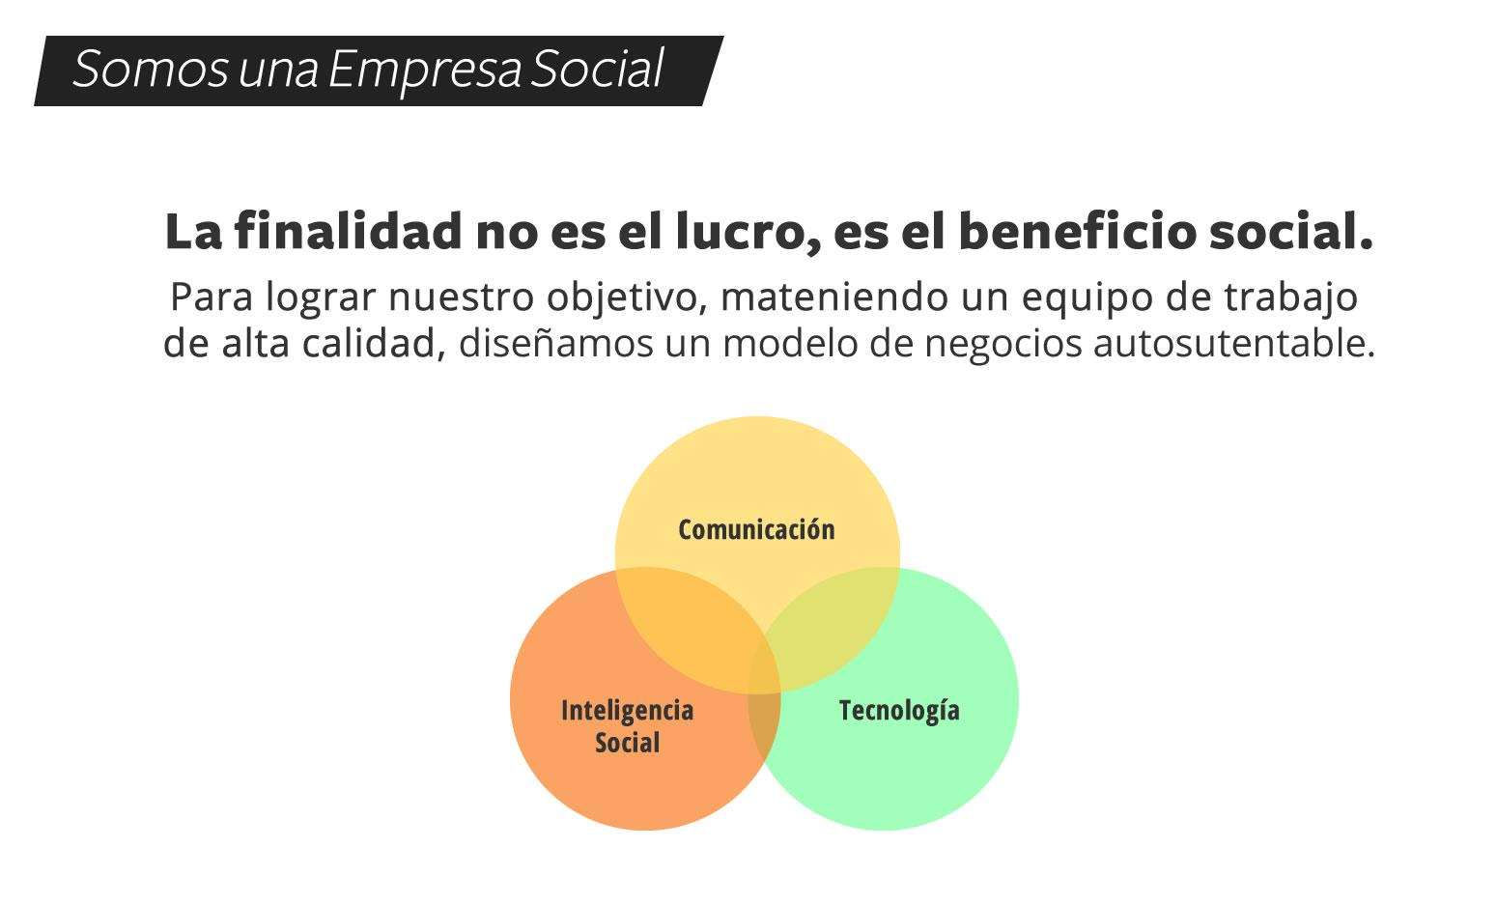

API para compartir datos: <http://www.coperable.com.ar/development/>

Repositorio de código abierta: <https://github.com/aito0077/coperable>

Hasta nuestro modelo de negocios es abierto.

<https://docs.google.com/spreadsheets/d/137_71Htiq1VU_2rvufJM0ph_DAWeZmPEgPpJZJfdfCM/edit?usp=drive_web>

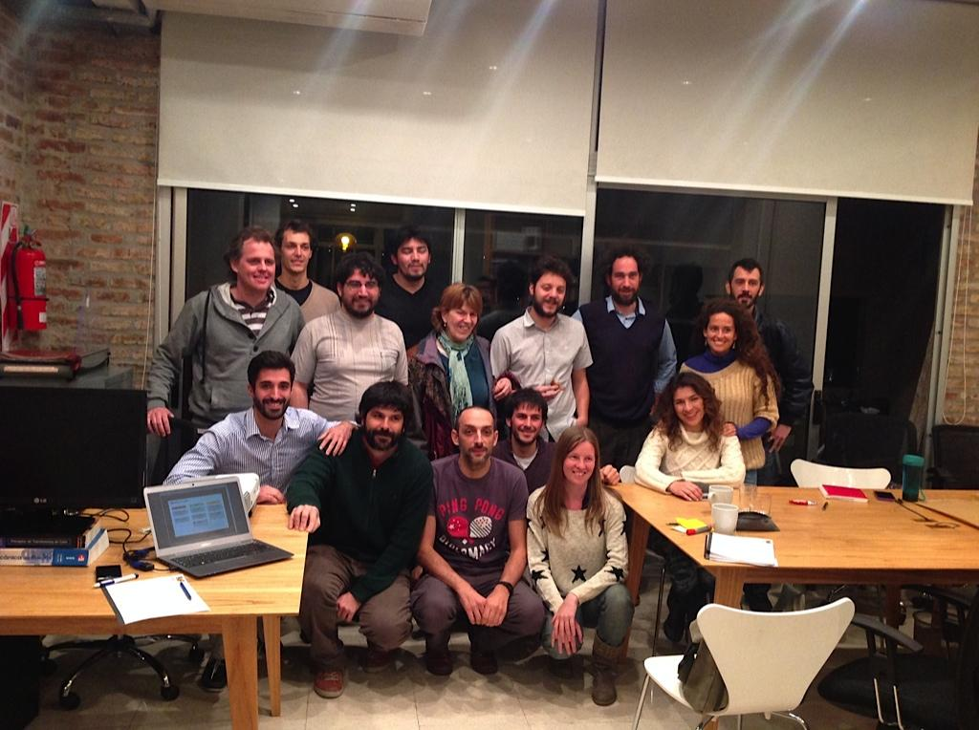

Encuentro de colaboradores, Septiembre 2014

SERVICIOS

Implementaciòn a medida

El Corazón tecnológico de Coperable es una plataforma flexible y escalable concebida para poder aplicarse en la resolución de diversos desafíos sociales y organizaciones, orientados tanto a ONG como a instituciones, movimientos sociales o empresas con foco en el trabajo territorial, iniciativas participativas y metodologías de trabajo en red.

La herramienta fue diseñada en base a nuestra experiencia como voluntarios y gestores de proyectos sociales, aplicado metodologías de innovación social y con un trabajo a las organizaciones, que la ponen a prueba diariamente con su uso. Gracias a sus comentarios y la detección de necesidades oportunidades, la herramienta mejora día a día.

Por medio del servicio de implementaciones a medida, ofrecemos la posibilidad de adaptarla a las necesidades específicas de una organización. Nuestro enfoque incluye relevamiento, trabajando en conjunto con la organización, capacitación y soporte constante.

Si tu organización necesita visibilizar sus iniciativas, generar una comunidad propia mejorando la convocatoria de participantes, contactate con nosotros: [hola@coperable.org](mailto:hola@coperable.org)

**Esquema de precios**

|  |  |  |  |  |
| --- | --- | --- | --- | --- |
|  | **Simple** | **Media** | **Full** | **Detalle de cada servicio** |
| Link .coperable.org | x | x | x | [ejemplo.coperable.org](http://ejemplo.coperable.org) |
| Soporte y Asistencia | x | x | x | Presencial, Telefónica, Skype y Mail |
| Personalización textos | x | x | x | Posibilidad de definir los textos estáticos del sitio. |
| Imagen de portada | x | x | x | Utilizar una imagen de portada de tu organización |
| Personalización colores | - | x | x | Se define una paleta de colores para el sitio |
| Edición Campos de formulario | - | x | x | Quitar o modificar los campos del formulario de creación de iniciativas |
| Actualización plataforma | - | - | x | Su aplicación se actualiza en paralelo con Coperable.org |
| Nuevos campos de formulario | - | - | x | Puedes agregar nuevos campos al formulario de creación de iniciativas |
| Link propio | - | - | x | [ejemplo.org](http://ejemplo.org) |
| Administrador de contenidos | - | x | x | Acceso a panel administrador de conenidos |
| Estadísticas | - | - | x |  |
| Límite de Usuarios Organizadores | 30 | 90 | Abierto e ilimitado | Los usuarios organizadores son quienes pueden crear iniciativas y contenido. |
|  |  |  |  |  |
| **Precio Anual** | **desde** $2500 | **desde** $3900 | **desde** $9000 |  |

La mejor forma de saber si Coperable es la herramienta que tu organización necesita, es probarla. Te invitamos a ingresar tus iniciativas ahora y que nos cuentes tu experiencia.

**Caso de éxito**

Festival FCA de cultura autogestionada

<https://docs.google.com/document/d/1TPu5Rl-HoO-G5E8qdi--MuFtsyI0Z134P8GYgFWwJhQ/edit?usp=sharing>

Inteligencia Social

Coperable cuenta con una red de colaboradores enfocada al trabajo con organizaciones, movimientos e instituciones. El objetivo es aportar un enfoque metodológico que inspire y potencie el desarrollo de nuestras tecnologías.

**Servicios de consultoría**

basado en los datos y conocimientos generados a partir de la plataforma.

**Desarrollar aplicaciones digitales**

Aprovechamos nuestros desarrollos, tecnologías open source disponibles y la innovadora inteligencia social de nuestro equipo para la concepción, diseño y desarrollo de aplicaciones de:

* Participación ciudadana
* Aplicaciones Cívicas
* Mapeos colaborativos
* Economía Colaborativa
* Medición y Monitoreo
* Presupuestos participativos

**Observatorio**

Colaboramos con Minka en el Observatorio de Economía colaborativa, desarrollando aplicaciones y aportando al trabajo con datos abiertos.

Talleres de Mapeo Colaborativo

Proponemos un trabajo presencial para grupal de Mapeo analógico y digital de proyectos, iniciativas, grupos y actividades en relación a una temática y una región.

El taller está enfocado a:

* Organizaciones Territoriales
* Movimientos Sociales
* Instituciones gubernamentales
* Responsabilidad social empresaria
* Redes
* Comunidades regionales

El taller da como resultado un mapa digital, participativo y accesible enfocado a la activación real del grupo en cuestión.

Voluntariado Empresarial y RSE

Próximamente…